庆祝建党百年，SMG将隆重推出两场大体量全媒体直播

[这就是中国](javascript:void(0);)

**这就是中国**

微信号 mhshHome

功能介绍 东方卫视《这就是中国》节目官方账号 每周一晚22:00东方卫视播出

2021-06-28[原文](https://mp.weixin.qq.com/s?__biz=MzA5NTI5ODk3NA==&mid=2651172171&idx=1&sn=113421c93775ce95b1cf7dbceb6f952f&chksm=8bb079babcc7f0ac49c64f6882c7d7c545f17c63648ad329633e70fd753fe842193b3641feed&scene=27#wechat_redirect&cpage=19)

收录于话题



**为第一时间报道上海及全国各地华夏儿女共庆建党百年的盛大图景，生动展现中国共产党百年来带领人民进行革命、建设、改革的壮美画卷，热情歌颂党的十八大以来，在以习近平同志为核心的党中央坚强领导下，我们国家取得的历史性成就、发生的历史性变革，展示全面建设社会主义现代化国家的光明前景，在7月1日党的百年华诞之际，上海广播电视台精锐新闻团队总动员，将精心奉献两场大体量的全媒体特别直播，掀起庆祝建党100周年的宣传高潮。**



**百年大党正青春**

**——庆祝中国共产党成立100周年上海广播100位主持人100小时融媒体特别直播**

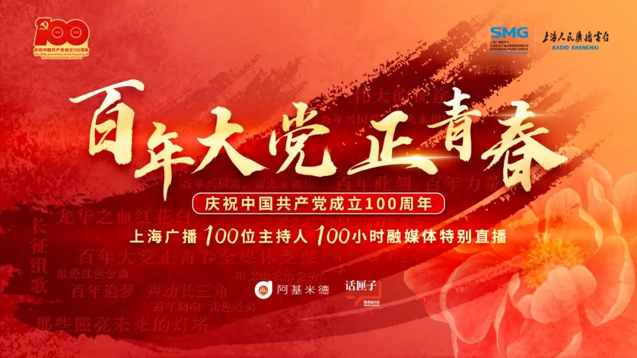

东方广播中心旗下11套频率联合融媒体平台阿基米德，从6月28日至7月2日，将推出**《百年大党正青春——庆祝中国共产党成立100周年上海广播100位主持人100小时融媒体特别直播》**，其中阿基米德、话匣子、FM107.2全程直播，各频率分时段联播，聚力展现中国共产党100年砥砺前行的壮美画卷。



这是一次全频共振的超长接力。11个频率携手，精心制作的节目内容，涵盖新闻、音乐、戏曲、戏剧、理论节目等多种样态，运用音视频直播、人物访谈、现场连线、录音报道、特别专题等多元形式，打开百年征程砥砺前行的声音史卷，解析百年大党永葆青春的时代答卷。这也是一场100位主持人的精诚携手，来自不同频率的100位不同年龄的党员，拥有不同的时代阅历，他们用声音合力，演绎不变的信仰传承。

[音频]百年华诞初心寄语

**《长征组歌》**



特别直播将以气势恢宏的新时代《长征组歌》拉开帷幕，六大专题节目轮动展现建党百年风华。

**《那些照亮未来的灯塔》**

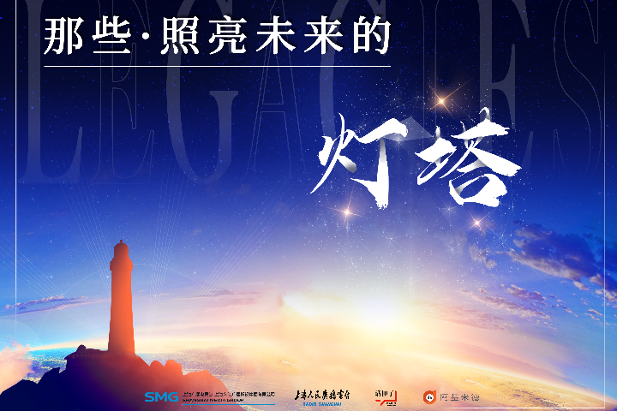

上海新闻广播将推出《那些照亮未来的灯塔》特别节目，循着此前遵义、榜罗、汶川等地全媒体特别行动的足迹，连线前方记者，分享探访的人物故事和沿途感触，聚焦宝贵中国精神谱系，观照当下的奋斗和未来的目标。

**《百年追梦 声动长三角》**



长三角之声将推出《百年追梦 声动长三角》特别策划，以百年时间脉络和区域空间布局，全景展示一个世纪的奋斗历程，以及站在“两个一百年”历史交汇点，追梦、筑梦、圆梦的图景。

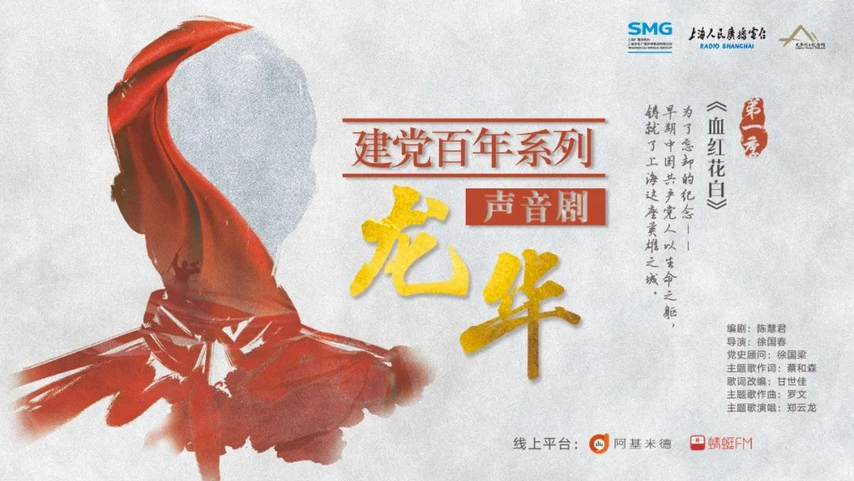



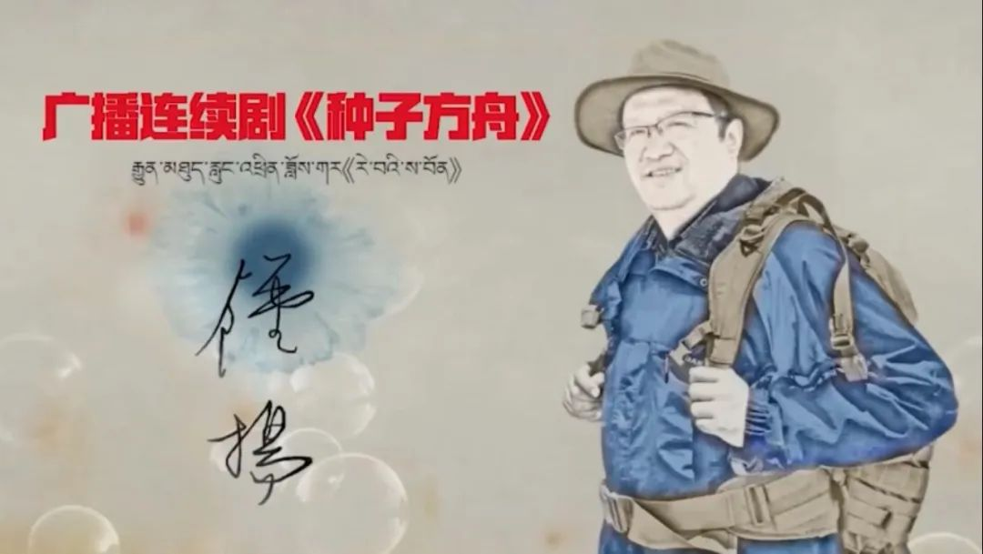

在100小时节目中，还将播放全媒体党课《百年大党正青春》、系列声音剧《龙华》，以及广播剧《种子方舟》等。





7月1日当天6点到24点，作为100小时中的“重头戏”，上海新闻广播将推出**《百年大党正青春》全天大直播。**

* 《革命理想高于天 初心如炬使命肩》《敢为人先开新路 不懈奋斗砥砺行》《植根人民坚如磐 勇立潮头谱新篇》等版块贯穿全天，接力呈现建党百年光辉历程。不仅将实时与前线记者连线，带来现场直击，更将快速反应，推出重点内容解读，还将带领听众“云搭乘”红色巴士路线，挖掘城市软实力和人民城市理念内涵。
* 每个整点还将推出“百年此刻”全媒体轻直播，多路记者将奔赴上海重要红色场馆、上海地标，以及国内主要革命圣地，记录下这一历史时刻的上海及各地共庆百年华诞的浓烈氛围。
* 一批“百年力量”金句短音频，全天将高频次滚动播放。



**理想照耀中国**

**——庆祝中国共产党成立100周年全媒体直播特别报道**

[视频]《理想照耀中国》宣传片

7月1日07:00-18:00，东方卫视、新闻综合频道、看看新闻Knews将并机推出**《理想照耀中国——庆祝中国共产党成立100周年全媒体直播特别报道》**11小时大直播。整场直播以“人民有信仰”“国家有力量”“民族有希望”三个篇章来架构布局，遍访红色圣地、体悟人民信仰，纵览超级工程、领略中国力量，穿行乡村城市、感受民族希望，展现一幅壮丽的百年画卷，歌咏一部隽永的百年诗篇，奏响一曲雄浑的百年交响。



通过全国各地40多路记者连线，在上海中共一大纪念馆、嘉兴南湖、江西井冈山、贵州遵义、陕西延安、河北西柏坡、北京天安门等地，带领观众共同感受在马克思主义信仰光芒的照耀下，中国共产党如何带领中国人民在百年前疮痍大地上创造出此时此地盛世图景的光辉历程，充分展现恢弘的11小时“浓缩版”新时代中国特色社会主义现代化建设的现实图景。

**人民有信仰**

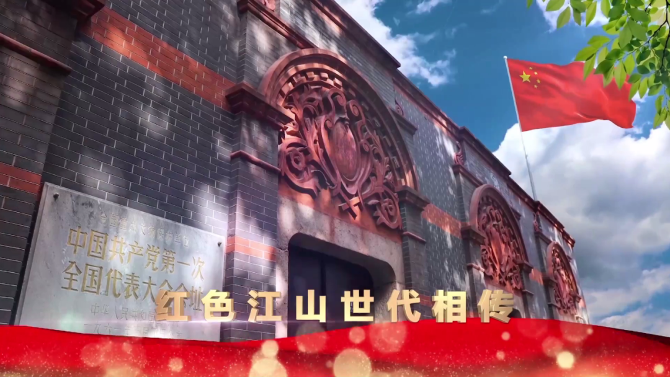

“人民有信仰”框架中，从一轮旭日冉冉东升的壮丽景象开启全天的序幕，切入中共一大纪念馆正在进行的入党宣誓。直播由点及面，各路记者从全国东西南北中不同区域的“中国精神”所在地正在举行的重温誓言活动现场带来最新报道，生动诠释“心中有信仰，脚下有力量”这一主题。

**国家有力量**

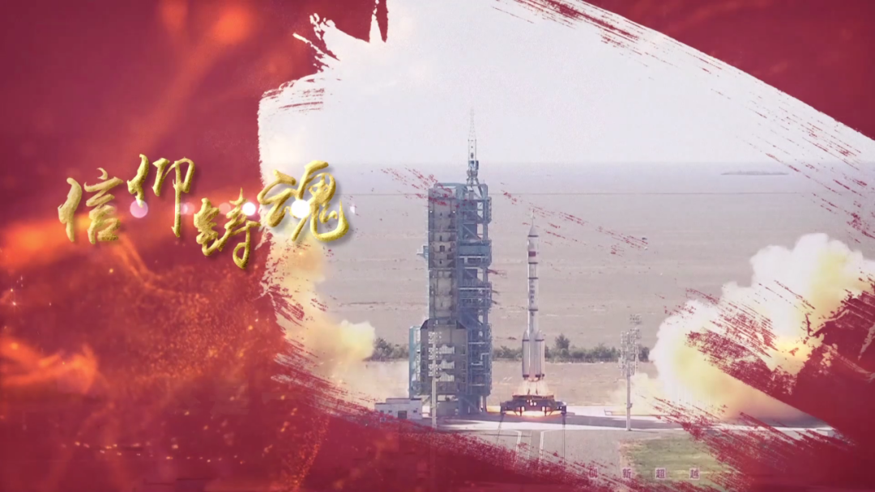

“国家有力量”框架中，重点选取体现国家实力、强国之范的典型场景，与广大观众共同见证7月1日当天世界首台百万千瓦水电机组白鹤滩水电站投产发电、世界最长沙漠高速京新高速全线通车、世界最高“H”型索塔贵州云雾大桥建成通车、最新一代中国科考船正式交付即将驰向深海，共同领略雄鹰翱翔蓝天、舰艇劈波斩浪、沙场军歌嘹亮，生动阐释在中国共产党领导下，“人民有信仰，国家有力量”，一个生机盎然的社会主义中国已经巍然屹立在世界东方。

**民族有希望**

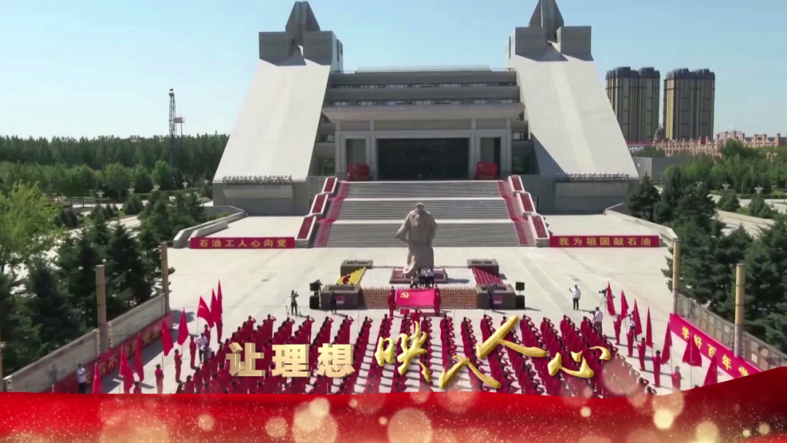

“民族有希望”框架中，将重点围绕实现人民的获得感、幸福感、安全感，如脱贫攻坚、民生保障、抗疫胜利，以及中华民族面对世界百年未有之大变局的挑战，如何在党的领导下披荆斩棘、乘风破浪，共圆中华民族伟大复兴梦，逐步走进世界舞台中央的主题内涵。直播将通过偏远村寨里吉好也求一家升起的幸福炊烟、大山深处乡村小学里传来的朗朗读书声、城市滨江步道上市民们怡然自得的如花笑脸、一江碧水奔涌向海、绿水青山绘出发展愿景等生动场景和人物故事，着重阐释在中国共产党的领导下，“人民有信仰，民族有希望”这一主题内涵。

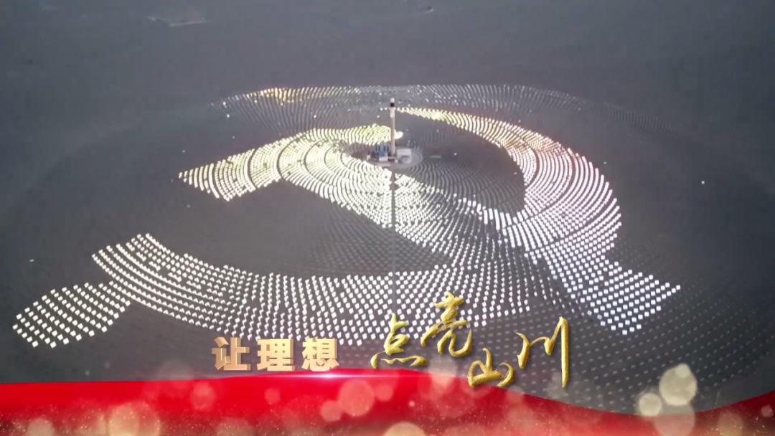

大直播将第一时间宣传报道好习近平总书记发表的重要讲话精神以及庆祝大会、群众游行活动的盛况。滚动播出习近平总书记最新讲话的金句警语，嵌入精心甄选的全国乃至世界各地正在举行的丰富多样、有代表意义的群众庆祝活动，着力突出“党的生日、人民的节日”丰富内涵，并与“七一”勋章获得者、“两优一先”代表、“光荣在党50年”代表等典型人物故事进行有机结合。同时，还将用好海外记者站的资源优势，以海外观察的视角，展现国际社会对中国发展、中国成就的积极反响和评价。

整档直播以宏大叙事与局部细节展现相结合，现场新闻与珍贵历史史料相结合，充分调动各种新媒体、新技术手段，让细节、人物、故事和理想、信念、精神在直播呈现中可触可摸可感。

（《这就是中国》本周停播）

**讲中国故事，讲我们的故事**

**东方卫视《这就是中国》**

**每周一晚22：00**

**点击下方名片关注公众号**

**解锁更多精彩内容**



### 精选留言

用户设置不下载评论